Date de création : 25/06/20
Date de Mise à Jour : 27/11/24
Version v23.0

Fiche Tiers : Transporteur
Une fiche Transporteur reste une fiche tiers avec comme type de Tiers Transporteur. Cette fiche sert pour la gestion de la logistique.
Des champs supplémentaires spécifiques apparaissent alors, en plus de ceux des autres Types de Tiers. On ne parlera ici que des champs spécifiques aux transporteurs. Nous vous invitons à consulter la documentation sur la fiche Tiers pour tous les autres champs classiques.Si vous souhaitez gérer des factures de transport, vous ne pourrez pas utiliser ce tiers là, il faudra créer une fiche tiers avec comme type tiers Fournisseur cette fois-ci, éventuellement avec le même code à une lettre près par exemple (ex pour la logistique : T0001 et pour le fournisseur : 0001).
Création du tiers (sécurisation de la fiche) :
- Paramétrer le champ nom (un code s'ajoute automatiquement)
- Cocher la(les) activité(s) : Céréale/Appro
- Dans index → Appro → Généralité : paramétrer le type de tiers
- Dans index → Céréale → Généralité : paramétrer le type de tiers
- Valider pour créer la fiche tiers avec les champs obligatoires

Dans la zone Information de recherche de la ficher TIERS, la requête par défaut ne correspond pas à la liste des transporteurs. Penser à modifier la requête par liste des Transporteurs, pour appeler un transporteur existant.

Appro et/ou Céréale

Généralité
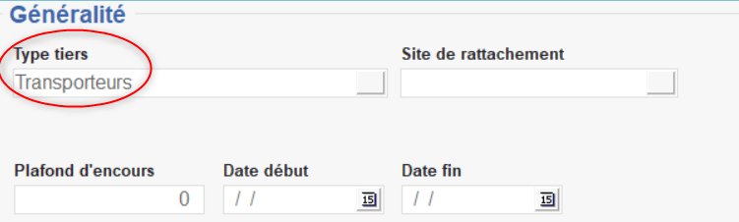 | - Type de tiers*  Choix dans table Types de tiers. Sélectionner Transporteurs.  - Site de rattachement  Choix dans la liste des entités référencées. Champ Facultatif. Permet un contrôle bloquant ou non en saisie de pièces.

Transporteur
Externe
A cocher si le transporteur est externe à la société.
Cette notion intervient dans les requêtes de sélection pour permettre d'obtenir uniquement les transporteurs internes, externes où l'ensemble.
Dans le cadre également d'un calcul sur les coûts de transport, il sera possible de gérer des montants différents en fonction der ce paramètre.

Chauffeurs
- Cliquer sur le bouton ajout 
- Renseigner le nom du chauffeur
- Valider la ligne.

Flottes
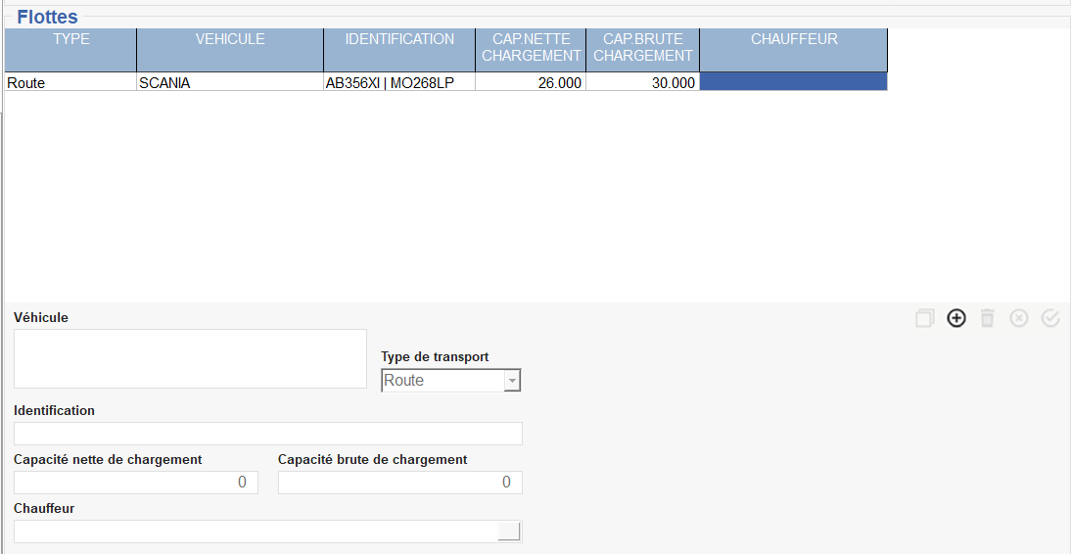 | - Cliquer sur le bouton ajout  - Véhicule  Renseigner le nom du véhicule  - Type de transport  Sélectionner Par chemin de fer, par la route, par la voie des airs ou par voir d'eau.  - Identification  Renseigner le numéro d'immatriculation du véhicule.  - Capacité nette / brute de chargement  Cette notion est indispensable si l'on veut interdire en expédition la surcapacité de chargement.  Sinon facultative.  - Chauffeur  Sélectionner le nom du chauffeur dans la table des chauffeurs.  - Valider la collection

Editions disponibles
En bas de la fiche Tiers/Transporteur, il est possible d'accéder à différentes éditions concernant les Transporteurs :
- Catalogue Transporteur
Rapport de liste indiquant les coordonnées des Transporteurs et leur flotte.
- Fiche transporteur
Fiche descriptive d'un transporteur.

Tracedump:
newBaseSize: 16pt
newBaseSizeInPt: 16

